Košarica za pisanice
Izradi košaricu za pisanice uz pomoć kartonske kutije od jaja i kolaž papira kao što je prikazano na slici.
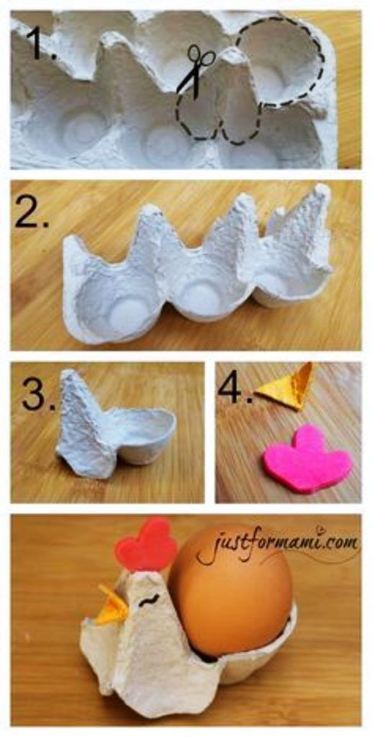
Slika preuzeta s: https://www.pinterest.com/pin/858498747718030084/

